Η χελώνα Καρέτα Καρέτα
Κανόνας: Όλα τα ρήματα που τελειώνουν σε – ωνω γράφονται με - ω . π.χ Εγώ μεγαλώνω
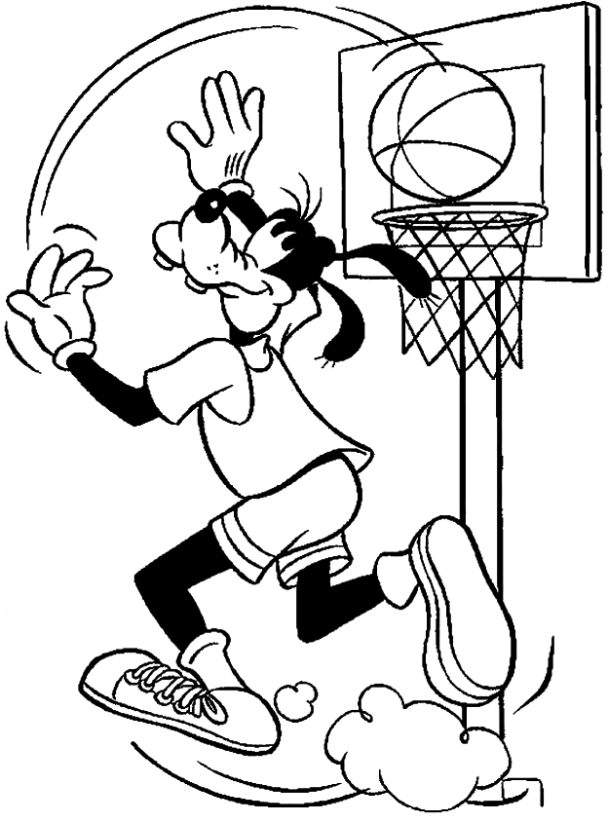
- Συμπληρώνω με ό , τι χρειάζεται και τονίζω .
- Εγώ θυμ…………. όταν μου λένε ψέματα .
- Εσύ ψηλ………….. πολύ γρήγορα .
- Αυτός μεγαλ………… και του μικραίνουν τα ρούχα του .
- Εμείς δυναμ………….. όταν τρώμε φρούτα .
- Εσείς κυκλ………… την άσκηση ;
- Αυτοί στεγν………….. τα χέρια τους με την πετσέτα .
- Κλίνω τα παρακάτω ρήματα στον Ενεστώτα .
δυναμώνω | μεγαλώνω

- Πόσα αυγά γεννάει η Καρέτα Καρέτα και πόσο καιρό μένουν θαμμένα στην άμμο;
………………………………………………………………………………………………………………………………………………………………………………………………………………………………………………………………………………………………
- Γιατί πολλά χελωνάκια δεν προλαβαίνουν να φτάσουν στο νερό;
……………………………………………………………………………………………………………………………………………………………………………………………………………………………………………………………………………………………….
ΑΝΤΙΓΡΑΦΗ : Βιβλίο Γλώσσας σελίδα 73 << Τρώνε ……. να γεννήσουν .>> ΟΡΘΟΓΡΑΦΙΑ : μεγαλώνω, ψηλώνω, κρυώνω, απλώνω, φουσκώνω, στεγνώνω ΚΑΙ το Λεξιλόγιο 5.
ΑΝΑΓΝΩΣΗ(10 ΦΟΡΕΣ) : Βιβλίο Γλώσσας σελίδες 72 – 73 . ΜΑΘΗΜΑΤΙΚΑ : Ασκήσεις στα φύλλα εργασίας(έχουν μείνει στο σχολείο).
ΓΙΑ ΑΠΕΞΩ : Τον κανόνα στην αρχή της φωτοτυπίας . ΚΑΙ Οι 5 αισθήσεις του ανθρώπου είναι η γεύση, η ακοή, η όσφρηση, η όραση και η αφή.

